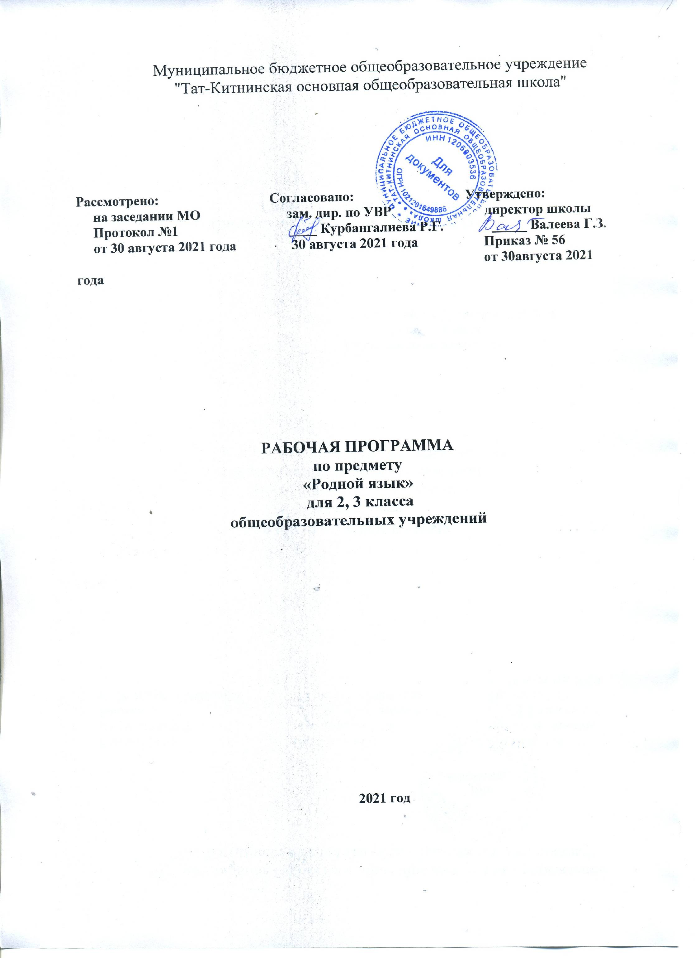

Рабочая программа по родному языку (татарский язык) для 2, 3 класса разработана в соответствии с требованиями» Федерального Государственного образовательного стандарта начального общего образования на основе программы по татарскому языку и литературе для средней (полной) общеобразовательной школы с русским языком обучения (для учащихся-татар). 1- 4 классы. Ф.Ф.Харисов, Ч.М. Харисова, В.А.Гарипова, Ф.Г.Галимуллин, З.Н.Хабибуллина, Х.Г.Фардиева.- Казань: Магариф, 2011.
Согласно базисному учебному плану общеобразовательного учреждения в 3-м классе на изучение данного предмета отводится 68 часов (2 часа в неделю), во 2 классе 68 ч.
Реализация программы возможна с применением электронного обучения, дистанционных образовательных программ.

Планируемые результаты учебного предмета
1. Формирование первоначальных представлений о единстве и многообразии языкового и культурного пространства России, о языке как основе национального самосознания.
2. Понимание обучающимися того, что язык представляет собой явление национальной культуры и основное средство человеческого общения; осознание значения татарского языка как языка межнационального общения.
3. Сформированность позитивного отношения к правильной устной и письменной речи как показателям общей культуры и гражданской позиции человека.
4. Овладение первоначальными представлениями о нормах русского языка (орфоэпических, лексических, грамматических, орфографических, пунктуационных) и правилах речевого этикета.
5. Формирование умения ориентироваться в целях, задачах, средствах и условиях общения, выбирать адекватные языковые средства для успешного решения коммуникативных задач при составлении несложных монологических высказываний и письменных текстов.
6. Осознание безошибочного письма как одного из проявлений собственного уровня культуры, применение орфографических правил и правил постановки знаков препинания при записи собственных и предложенных текстов. Владение умением проверять написанное.
7. Овладение учебными действиями с языковыми единицами и формирование умения использовать знания для решения познавательных, практических и коммуникативных задач.
8. Освоение первоначальных научных представлений о системе и структуре татарского языка: фонетике и графике, лексике, словообразовании (морфемике), морфологии и синтаксисе; об основных единицах языка, их признаках и особенностях употребления в речи;
9. Формирование умений опознавать и анализировать основные единицы языка, грамматические категории языка, употреблять языковые единицы адекватно ситуации речевого общения.

Личностными результатами изучения предмета «Татарский язык и литература» являются следующие умения и качества: эмоциональность; умение осознавать и определять (называть) свои эмоции;
умение осознавать и определять эмоции других людей; сочувствовать другим людям, сопереживать;
чувство прекрасного – умение чувствовать красоту и выразительность речи, стремиться к совершенствованию собственной речи; любовь и уважение к Отечеству, его языку, культуре;
интерес к чтению, к ведению диалога с автором текста; потребность в чтении; интерес к письму, к созданию собственных текстов, к письменной форме общения; интерес к изучению языка;
осознание ответственности за произнесѐнное и написанное слово.
Средством достижения этих результатов служат тексты учебников, вопросы и задания к ним, проблемно-диалогическая технология, технология продуктивного чтения
Метапредметными результатами изучения курса «Татарский язык и литература» является формирование универсальных учебных действий (УУД).
Регулятивные УУД:
самостоятельно формулировать тему и цели урока;
составлять план решения учебной проблемы совместно с учителем;
работать по плану, сверяя свои действия с целью, корректировать свою деятельность;
в диалоге с учителем вырабатывать критерии оценки и определять степень успешности своей работы и работы других в соответствии с этими критериями.
Средством формирования регулятивных УУД служит технология продуктивного чтения и технология оценивания образовательных достижений (учебных успехов).
Познавательные УУД:
вычитывать все виды текстовой информации: фактуальную, подтекстовую, концептуальную; пользоваться разными видами чтения: изучающим, просмотровым, ознакомительным;
извлекать информацию, представленную в разных формах (сплошной текст; несплошной текст – иллюстрация, таблица, схема); пользоваться словарями, справочниками;
осуществлять анализ и синтез;
Средством развития познавательных УУД служат тексты учебника и его методический аппарат; технология продуктивного чтения.
Коммуникативные УУД:
оформлять свои мысли в устной и письменной форме с учѐтом речевой ситуации;
адекватно использовать речевые средства для решения различных коммуникативных задач; владеть монологической и диалогической формами речи.
высказывать и обосновывать свою точку зрения;
слушать и слышать других, пытаться принимать иную точку зрения, быть готовым корректировать свою точку зрения; договариваться и приходить к общему решению в совместной деятельности;
задавать вопросы.
Предметными результатами изучения курса «Татарский язык и литература» является сформированность следующих умений: произносить звуки речи в соответствии с нормами языка;
находить и исправлять ошибки в словах с изученными орфограммами; пользоваться словарѐм;
читать тексты учебника, художественные и учебно-научные, владеть правильным типом читательской деятельности: самостоятельно осмысливать текст до чтения, во время чтения и после чтения, делить текст на части, составлять план, пересказывать текст по плану; воспринимать на слух высказывания, выделять на слух тему текста, ключевые слова;
создавать связные устные высказывания на грамматическую и иную тему.

Содержание программы
2 класс Звуки и буквы
Гласные звуки. Сингармонизм. Правописание букв, обозначающих гласные звуки.
Гласные [а], [э], [о], [ө], [ы] в татарском и русском языках. Буквы я, ю, е и првописание слов с ними.
Согласные звонкие и глухие. Произношение согласных [w], [гъ], [къ], [х], [ч]; [җ], [ң], [һ].
Правописание и произношение слов с буквами ц, щ, ъ, ь.
Словарные и объяснительные диктанты.

Слово.
Слог. Понятие о словесном ударении. Корень слова.

Морфология.
Имя существительное.
Правописание собственных имен. Формы единственного и множественного числа. Правописание аффиксов множественного числа, соспоставление их с русским языком.

Глагол.
Понятие о временах глагола. Сопоставление с русским языком.

Имя прилагательное.
Употребление прилагательных в речи. Особенности прилагательных в татарском и русском языках.

Синтаксис.
Составление словосочетаний и предложений. Порядок слов (главных членов) в предложении, соспоставление с русским языком.

Обобщенное повторение за год. Развитие связной речи.

3 класс Слово
Слово единство произносимого и семантического.
Прямое и переносное значение слова. Синонимы, омонимы и антонимы.
Ознакомление со словарями, формирование умение работать с ними.
Словрные диктанты.

Состав слова и словообразование.
Корень и аффикс. Производные слова. Однокоренные слова.
Особенности присоединения аффиксов в татарском и русском языках. Сложные и парные слова.

Морфология.
Нарицательные и собственные имена сущствительные. Склонение имен. Особенности склонения имен существительных на носовые согласные.

Прилагательные.
Синонимы и антонимы. Употребление прилагательных в предложении. Особенности синтаксической связи между прилагательным и существительным в татарском языке.
Имя числительное, его значение, вопросы. Особенности синтаксической связи между числительным и существительным в татарском языке

Местоимение.
Склонение личных местоимений. Понятие о вопросительных местоимениях.

Глагол.
Спряжение глаголов изъявительного наклонения. Сопоставление с временными и личными формами глаголов татарского и русского языков.

Синтаксис.
Составление словосочетаний и предложений с использованием изученных частей речи.
Предложения по цели высказывания: повествовательные, вопросительные, повелительные, восклицательные. Определение главных членов предложения.
Понятие об определении. Особенности синтаксической связи между определением и определяемым словом в татарском языке.
Порядок слов (подлежащего и сказуемого, определения и определяемого слова) в татарском языке.

Обобщенное повторение за год. Развитие связной речи.
Разделение учебных часов по разделам программы 2 класс
Повторение пройденного - 10
Фонетика - 35
Морфология -13
Синтаксис -10

Разделение учебных часов по разделам программы 3 класс

Повторение пройденного – 8 ч.
Слово. Словарное богатство языка- 5 ч.
Состав слова. Образование слова- 6 ч
Части речи. Имя существительное- 9 ч.
Глагол - 16 ч.
Имя прилагательное- 4 ч.
Местоимение - 3 ч.
Частицы - 3 ч.
Послелог - 2 сәг.
Предложение – 5 ч.
Словосочетание – 2
Текст -5

